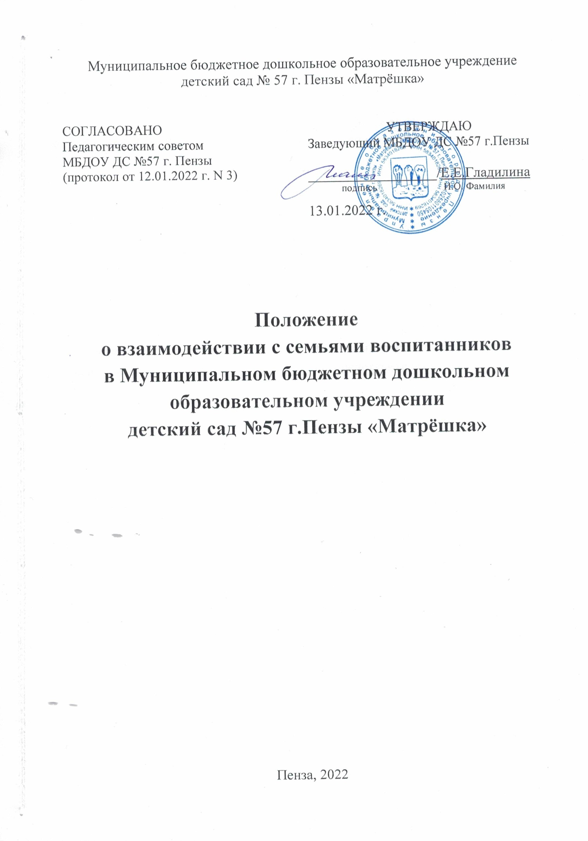

1. Общие положения
1.1. Настоящее Положение о взаимодействии с семьями воспитанников в Муниципальном бюджетном дошкольном образовательном учреждении детский сад №57 г.Пензы «Матрёшка» (далее-Положение) разработано всоответствии с ФГОС дошкольногообразования, утвержденным приказомМинобрнауки России № 1155 от 17.10.2013г сизменениями на 21 января 2019 года,Федеральным законом № 273-ФЗ от 29.12.2012г"Об образовании в Российской Федерации" сизменениями на 30 декабря 2021 года, ПриказомМинистерства просвещения РФ от 31 июля 2020г. № 373 «Об утверждении Порядка организациии осуществления образовательной деятельностипо основным общеобразовательнымпрограммам - образовательным программамдошкольного образования», СемейнымКодексом Российской Федерации и Уставомдошкольного образовательного учреждения.
1.2. Данное Положение о взаимодействии ссемьями воспитанников является локальнымнормативным актом ДОУ и вводится в целяхорганизации новых форм работы с родителями(законными представителями) детей, вовлеченияих в единое пространство детского развития вдошкольном образовательном учреждении.
1.3. Положение вводится в целях организацииновых форм взаимодействия ДОУ с семьей,работы с родителями (законнымипредставителями) воспитанников всоответствии с ФГОС ДО, вовлечения родителей(законных представителей) в единоепространство детского развития.
1.4. В основе взаимодействия детского сада исемьи лежат сотрудничество, инициаторомкоторого выступают педагоги дошкольногообразовательного учреждения.
1.5. Настоящее Положение определяетконцептуальные основы взаимодействияпедагогов и родителей, направления, цели,задачи, принципы, механизмы и направлениясовместной деятельности для обеспечениякомплексного подхода к формированиюценностных ориентиров у воспитанниковдошкольного образовательного учреждения.
1.6. Положение устанавливает критерии оценкиэффективности работы взаимодействия ссемьями воспитанников, критерии оценкиэффективности работы дошкольногообразовательного учреждения с семьей,документацию, регламентирует контрольосуществления взаимодействия.
1.7. Взаимодействие педагогов с семьямивоспитанников проходит в рабочее время.
2. Основные направления, цели и задачиработы
2.1. Основные направления работы:
- работа с работниками ДОУ по организациивзаимодействия с семьей, ознакомлениепедагогов с системой новых форм работы сродителями (законными представителями)воспитанников;
- повышение педагогической культурыродителей (законных представителей)воспитанников и формирование традицийсемейной культуры;
- изучение опыта семьи с целью выясненияее возможностей в области формированияценностных ориентиров;
- вовлечение родителей (законныхпредставителей) воспитанников вдеятельность дошкольногообразовательного учреждения, совместнаяработа по обмену опытом.
2.2. Цели взаимодействия:
- создание условий для участия родителей(законных представителей) вобразовательной деятельности и поддержкародителей (законных представителей) ввоспитании детей, охране и укреплении ихздоровья, а так же вовлечение семейнепосредственно в образовательнуюдеятельность;
- сплочение родителей (законныхпредставителей) воспитанников и педагоговдошкольного образовательного учреждения;
- формирование единых ориентиров у детейдошкольного возраста.
2.3. Основные задачи работы:
- организация сотрудничества дошкольногообразовательного учреждения с семьей;
- установление партнерских отношений ссемьей каждого воспитанника дошкольногообразовательного учреждения;
- создание атмосферы взаимопонимания,общности интересов, эмоциональнойвзаимной поддержки;
- оказание помощи родителям (законнымпредставителям) в воспитании детей,охране и укреплении их физического ипсихического здоровья, в развитиииндивидуальных способностей инеобходимой коррекции нарушений ихразвития;
- взаимодействие с родителями (законнымипредставителями) воспитанников повопросам образования ребенка,непосредственного вовлечения их вобразовательную деятельность, в том числепосредством создания образовательныхпроектов совместно с семьей на основевыявления потребностей и поддержкиобразовательных инициатив семьи;
- осуществление консультативной поддержкиродителей (законных представителей) повопросам образования и охраны здоровьядетей, в том числе инклюзивногообразования (в случае его организации)активизация и обогащение воспитательныхумений родителей (законныхпредставителей) воспитанников, поддержкаих уверенности в собственныхпедагогических возможностях;
- выработка общих взглядов ипедагогических установок на воспитаниеценностных ориентиров у детейдошкольного возраста средствамиприобщения воспитанников ДОУ ктрадиционной культуре;
- обеспечение психолого-педагогическойподдержки семьи и повышениекомпетентности родителей (законныхпредставителей) в вопросах развития иобразования, охраны и укрепления здоровьядетей.
- выявление эффективных формсотрудничества с родителями (законнымипредставителями) воспитанников иповышение эффективности взаимодействияродителей и педагогов в областиформирования базиса личностной культурыдетей;
- гармонизация детско-родительскихвзаимоотношений, оказание помощи ворганизации семейного досуга;
- повышение правовой грамотностиродителей (законных представителей)воспитанников в области защиты прав идостоинств ребенка;
- повышение педагогической компетентностии воспитательной культуры родителей(законных представителей) воспитанниковпо всем фундаментальным основамвоспитания: физического, социально-коммуникативного, художественно-эстетического, познавательного, речевого,технического развития детей;
- создание условий для обменапедагогическим и семейным опытом,установления дружеских взаимоотношенийсемей.
3. Основные принципы работы ДОУ
3.1. Планирование работы по взаимодействиюдошкольного образовательного учреждения ссемьями воспитанников строится в соответствиис принципами.
3.2. Основные принципы работы дошкольногообразовательного учреждения:
- принцип гуманизации, предполагаетустановление подлинно человеческих,равноправных и партнерских отношений всистеме «ДОУ – семья»;
- принцип индивидуализации, требуетглубокого изучения особенностей семейвоспитанников, а так же созданияуправляемой системы форм и методовиндивидуального взаимодействия;
- принцип открытости, позволяет осознать,что только общими усилиями семьи иобразовательного учреждения можнопостроить полноценный процесс обучения,воспитания и развития ребенка.
- принцип непрерывности преемственностимежду дошкольным образовательнымучреждением и семьёй воспитанника навсех ступенях обучения;
- принцип психологической комфортностизаключается в снятии всех стрессовыхфакторов воспитательно-образовательнойдеятельности, в создании в детском садуэмоционально-благоприятной атмосферы;
- принцип доступности (каждый желающийможет участвовать в мероприятиях,коллективных делах) и открытость (сайтдошкольного образовательногоучреждения);
- принцип доброжелательности всехучастников содружества;
- принцип добровольности (в процессереализации задач и содержанияобразовательной программы дошкольногообразовательного учреждения недопускается никакого принуждения).
- принцип формирования ценностно-смысловых ориентаций (доброта, красота,познание, здоровый образ жизни),морально-эстетических ценностей, идеаловхудожественного вкуса и творческойсамореализации, приобщение детей и ихсемей к традиционной культуре;
- принцип организации развивающеговзаимодействия детей со взрослыми(родителями и педагогами) и другимидетьми (в разно- и одновозрастномколлективах);
- принцип тактичности и соблюдения правродителей (законных представителей)воспитанников ДОУ на осуществлениеведущей роли в воспитании и образованииребенка и понимания неизбежнойсубъективности точки зренияпедагогического работника;
- принцип личностно-ориентированногоподхода и правила «педагогики ненасилия».
4. Организация работы
4.1. Разрабатывается план работы поорганизации взаимодействия ДОУ с семьями
воспитанников на учебный год, которыйутверждает Педагогический совет дошкольногообразовательного учреждения. Его содержаниеопределяется задачами, стоящими переддетским садом и конкретными условиямиработы.
4.2. Организация взаимодействия дошкольногообразовательного учреждения и семьипредполагает следующие этапы работы:
- изучение семьи с целью выяснения еевозможностей по воспитанию детей;
- группировка семей по принципувозможности их нравственного потенциаладля воспитания своего ребенка, другихдетей группы;
- составление программы совместныхдействий педагога и родителей (законныхпредставителей);
- анализ промежуточных и конечныхрезультатов их совместной воспитательнойдеятельности.
4.3. Требования к организации взаимодействияДОУ и семьи:
- целенаправленность (каждое мероприятиенаправлено на достижение конкретной целипо предупреждению типичных ошибок родителей воспитанников);
- планомерность и систематичность(непрерывность, последовательноеусложнение и расширение круга проблем,комплексный подход в формированиисистемы ценностных ориентиров иразвитию личности ребенка);
- конкретный и дифференцированный подход(учет различия в системе общечеловеческихи традиционных для той или инойкультуры, нации или религии ценностей).
4.4. Общепедагогические и специфическиеусловия к организации взаимодействияДОУ исемьи:
- сочетание индивидуального подхода ккаждой семье с организацией работы совсеми родителями (законнымипредставителями) группы;
- взаимосвязь разных форм работы сродителями (законными представителями)воспитанников дошкольногообразовательного учреждения;
- одновременное влияние на родителей(законных представителей) и детей,позволяющее сформировать ценностно-ориентированные отношения;
- обеспечение в работе с родителями(законными представителями)определенной последовательности, системысогласования личных, индивидуальных иобщественных, общечеловеческихценностей;
- учет своеобразия условий жизни иценностей каждой семьи, возрастародителей, уровня подготовленности крешению вопросов воспитания на основеприобщения детей к ценностямтрадиционной культуры;
- ценностно-ориентированный характервзаимоотношений работников дошкольногообразовательного учреждения с родителями(законными представителями)воспитанников: доверие вовзаимоотношениях между педагогами иродителями;
- соблюдение такта, чуткости, отзывчивостипо отношению к родителям (законнымпредставителям) воспитанниковдошкольного образовательного учреждения.
4.5. Методы и формы организациивзаимодействия с родителями:
- посещение семей на дому;
- анкетирование;
- наглядная пропаганда педагогическихзнаний;
- родительские собрания (показ занятий-бесед, обсуждение увиденного иранжирование своих впечатлений,выработка общих ценностных установок,раздача памяток по теме собрания);
- консультации, инструктажи, папки-передвижки; семинары-практикумы;
- презентации опыта работы;
- дни открытых дверей (открытые просмотрыобразовательной деятельности);
- круглые столы;
- деловые игры;
- тренинги;
- почта доверия;
- семейные проекты;
- творческие проекты;
- тематические выставки художественноготворчества, фестивали, конкурсы;
- вечера вопросов и ответов(концентрированная педагогическаяинформация по самым разнообразнымвопросам, в том числе и по формированиюценностных установок детей);
- совместные праздники, досуги,развлечения, спектакли.
4.6. Организация методической работы спедагогами:
- семинары-практикумы, консультации дляпедагогов (подготовка и проведениеродительских собраний, повышение активности родителей и формированиеценностно-ориентированного общениядетей и взрослых в семье и детском саду,рекомендации по подготовке и проведениюнетрадиционных форм работы сродителями, современные методикивоспитания и обучения детей).
4.7. Методы и приемы сотрудничества ДОУ ссемьей:
- методы активизации: выявление иформирование запроса родителей, поискформ и методов реализации, корректировки;
- методы организации совместнойдеятельности (планирование, организация иконтроль);
- методы формирования рефлексии(самоанализ и самооценка, коллективноеобсуждение результатов сотрудничества,экспертная оценка)
5. Внутреннее и внешнее взаимодействиеДОУ и семьи
5.1. Внутреннее взаимодействие – активноевзаимодействие всех участниковобразовательных отношений в дошкольномобразовательном учреждении, формированиепартнерского сообщества работников, детей и ихродителей (законных представителей)воспитанников.
5.2. Условия внутреннего взаимодействия:
- создание в ДОУ атмосферы общностиинтересов педагогических работников иродителей (законных представителей)воспитанников, их эмоциональнойвзаимной поддержки;
- переориентация педагогов вовзаимоотношениях с родителями сназиданий и поучений на партнерство иподдержку их педагогическихвозможностей, взаимопроникновение впроблемы друг друга;
- соблюдение принципа единствавоспитательных воздействий дошкольногообразовательного учреждения и семьи;
- тактичность и соблюдение прав родителей(законных представителей) воспитанниковна осуществление ведущей роли ввоспитании и образовании ребенка ипонимание неизбежной субъективноститочки зрения педагога.
5.3. Внешнее взаимодействие – взаимодействиедетско-родительского и педагогическогоколлектива дошкольного образовательногоучреждения с общественными и социальнымиструктурами: общеобразовательной школой,домом культуры, музыкальной школой,краеведческим музеем, другими дошкольнымиобразовательными учреждениями.
6. Обязательства ДОУ в рамках взаимодействия с семьямивоспитанников
6.1. Информировать родителей (законныхпредставителей) воспитанников иобщественность относительно целейдошкольного образования, общих для всегообразовательного пространства РоссийскойФедерации, а также основной образовательнойпрограммы дошкольного образования, и нетолько семьи, но и всех заинтересованных лиц,вовлечённых в образовательную деятельность.
6.2. Обеспечивать открытость дошкольногообразования.
6.3. Создавать условия для участия родителей(законных представителей) воспитанников вобразовательной деятельности.
6.4. Поддерживать родителей (законныхпредставителей) в воспитании детей, охране иукреплении их здоровья.
6.5. Обеспечивать вовлечение семейнепосредственно в образовательнуюдеятельность, в том числе посредством созданияобразовательных проектов совместно с семьёйна основе выявления потребностей и поддержкиобразовательных инициатив семьи.
6.6. Создавать условия для родителей (законныхпредставителей) по поиску, использованиюматериалов, обеспечивающих реализациюобразовательной программы дошкольногообразования, в том числе в информационнойсреде, а также для обсуждения с родителями(законными представителями) воспитанников
вопросов, связанных с ее реализацией.
7. Критерии оценки эффективностиработы ДОУ с семьей
7.1. Изменение характера вопросов родителей(законных представителей) воспитанников квоспитателям, старшему воспитателю,заведующему ДОУ, как показатель ростапедагогических интересов, знаний о воспитаниидетей в семье, желание их совершенствовать.
7.2. Рост посещаемости родителями (законнымипредставителями) воспитанников мероприятийпо педагогическому просвещению, стремлениеродителей анализировать собственный опыт иопыт других родителей (законныхпредставителей).
7.3. Изменение микроклимата в семьях вположительную сторону.
7.4. Проявление у родителей осознанногоотношения к воспитательной деятельности,стремление к пониманию ребенка, анализусвоих достижений и ошибок, использованиеродителями педагогической литературы, участиеродителей в клубах, объединениях, семейныхконкурсах, праздниках, организуемых вдошкольном образовательном учреждении.
7.5. Осознание взрослыми членами семьи нетолько практической, но и воспитательнойзначимости их помощи ДОУ в педагогическойдеятельности.
7.6. Положительное общественное мнениеродителей (законных представителей)
воспитанников о воспитании детей вдошкольном образовательном учреждении.
7.7. Критерии анализа годового плана:
- планирование задач на диагностическойоснове с учетом анализа достижений итрудностей в работе с семьей за прошлыйгод;
- учет интересов и запросов родителей(законных представителей) воспитанниковпри планировании содержаниямероприятий;
- разнообразие планируемых форм работы;
- планирование работы по повышениюпрофессиональной компетентностипедагогических кадров по вопросамвзаимодействия с семьей;
- разнообразие форм методической помощипедагогическим работникам ДОУ ввопросах взаимодействия с семьей(педагогические советы, семинары, работа втворческих группах, консультации, деловыеигры, тренинги и т.д.);
- выявление, обобщение, внедрениеуспешного опыта работы отдельныхпедагогов с семьями воспитанников;
- выявление передового опыта семейноговоспитания и распространение его вдошкольном образовательном учреждении.
7.8. Критерии анализа планов воспитательно-образовательной работы педагогов:
- планирование содержания мероприятий наоснове учета интересов, нужд,потребностей родителей (законныхпредставителей) воспитанников;
- разнообразие планируемых форм работы ссемьей.
7.9. Критерии анализа протоколов родительскихсобраний:
- разнообразие тематики и формпроведенных собраний;
- отражение в протоколе активностиродителей (вопросы, пожелания,предложения со стороны родителей);
- учет мнения и пожеланий родителей(законных представителей) воспитанниковпри организации последующихмероприятий в дошкольномобразовательном учреждении.
8. Контроль
8.1. Взаимодействие с семьями воспитанниковявляется одним из звеньев по реализацииосновной образовательной программыдошкольного образовательного учреждения.
8.2. Контроль над организацией взаимодействияДОУ с семьями воспитанников осуществляетсязаведующим и старшим воспитателемдошкольного образовательного учреждения всоответствии с настоящим Положением.
8.3. Заместитель заведующего в рамках контроляимеет право:
- посещать групповые родительскиесобрания с заблаговременныминформированием об этом воспитателя;
- изменить планирование работы повзаимодействию с родителями (законнымипредставителями) воспитанников попроизводственной необходимости;
- привлекать родителей воспитанников кмероприятиям (выставкам, конкурсам и т.д.)в дошкольном образовательномучреждении.
8.4. Координатором внутренних и внешнихвзаимодействий детского сада и развитияпартнерства является Совет ДОУ – постоянныйколлегиальный орган управления, в составкоторого избираются работники дошкольногообразовательного учреждения, родители,представители Учредителя.
8.5. Совет дошкольного образовательногоучреждения имеет полномочия:
- определение основных направленийразвития дошкольного образовательногоучреждения;
- организация работы по защите прав иинтересов участников образовательныхотношений;
- контроль над соблюдением надлежащихусловий обучения, воспитания и труда вдетском саду, сохранения и укрепленияздоровья воспитанников и работников;
- поддержка общественных инициатив посовершенствованию и гармоничномуразвитию воспитанников дошкольногообразовательного учреждения;
- участие в рассмотрении конфликтныхситуаций между участникамиобразовательных отношений в случаях,когда это необходимо.
9. Документация
9.1. Каждый педагогический работник ДОУимеет документацию, отражающую основноесодержание, организацию и методику работы повзаимодействию с семьями воспитанников.
9.2. В перечень документации включены:
- планы работы с родителями (законнымипредставителями) воспитанников подошкольному образовательномуучреждению на учебный год;
- протоколы групповых родительскихсобраний;
- конспекты мероприятий;
- отчеты педагогов о проведенныхпедагогических наблюдениях,диагностических исследованиях,анкетировании с выводами, мониторинге;
- протоколы собраний общего родительского комитета.
9.3. Итоговое заседание Педагогического советапредполагает заслушивание отчета опроделанной работе по взаимодействию ссемьями и перспективах дальнейшейдеятельности.
9.4. Документация хранится в дошкольномобразовательном учреждении в течение 3 лет.
10. Заключительные положения
10.1. Настоящее Положение является локальнымнормативным актом, принимается наПедагогическом совете, утверждается приказом заведующегодошкольным образовательным учреждением.
10.2. Все изменения и дополнения, вносимые внастоящее Положение, оформляются вписьменной форме в соответствиидействующим законодательством РоссийскойФедерации.
10.3. Настоящее Положение о взаимодействииДОУ с семьями воспитанников принимается нанеопределенный срок. Изменения и дополненияк Положению принимаются в порядке,предусмотренном п.10.1 настоящего Положения.10.4. После принятия Положения (илиизменений и дополнений отдельных пунктов и
разделов) в новой редакции предыдущаяредакция автоматически утрачивает силу.

